RAPPORT TP – Jenkins Pipeline

Réalisée par : BOUASSAB Ouassim
Filière : 5ᵉ année Ingénierie Informatique & Réseaux – Groupe 3
Matière : DevOps

Introduction
Ce TP a pour objectif de mettre en place un pipeline d’intégration continue (CI) en utilisant Jenkins, Docker et Maven. L’objectif principal est d’automatiser la compilation d’un projet Java, d’exécuter le code et de vérifier que l’ensemble du processus fonctionne correctement à travers un fichier Jenkinsfile.
Le travail demandé consiste à :
- Créer un dépôt GitHub nommé TPJavaPipeLine-NomPrénom
- Ajouter un projet Java Maven fonctionnel
- Créer un pipeline Jenkins automatisé
- Ajouter les captures d’exécution dans le README
- Préparer un rapport décrivant les étapes réalisées

1. Création du dépôt GitHub

1.1 Lien du dépôt GitHub

https://github.com/Ouassimbo/TPJavaPipeLine-Ouassimbo

1.2 Création du dépôt
Un dépôt public a été créé sur GitHub afin d’héberger le projet Java Maven et le fichier Jenkinsfile. Le dépôt contient :
- Le code source Java
- Le fichier pom.xml
- Le fichier Jenkinsfile
- Les captures d’écran du pipeline
- Le README.md
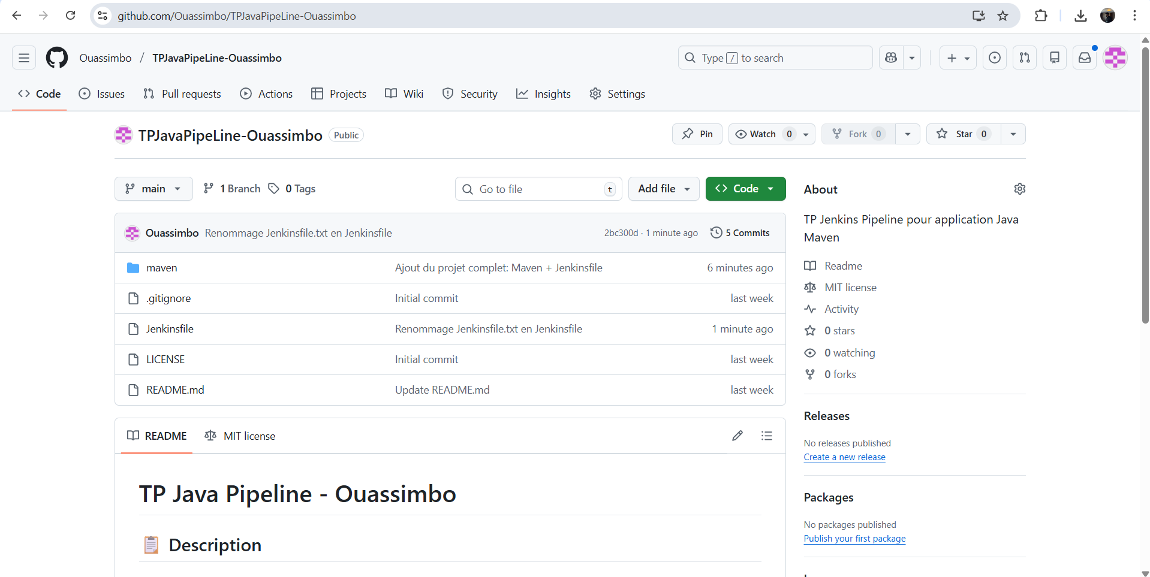

2. Configuration du Jenkinsfile
Un fichier Jenkinsfile a été ajouté au dépôt afin de définir les étapes du pipeline. Le pipeline utilise une image Docker Maven pour compiler le projet.
Les étapes principales sont :
- Checkout : récupération du dépôt GitHub
- Build : compilation du projet avec Maven
- Run : exécution du fichier .jar généré
Le pipeline a été configuré dans Jenkins via l’option Pipeline script from SCM.
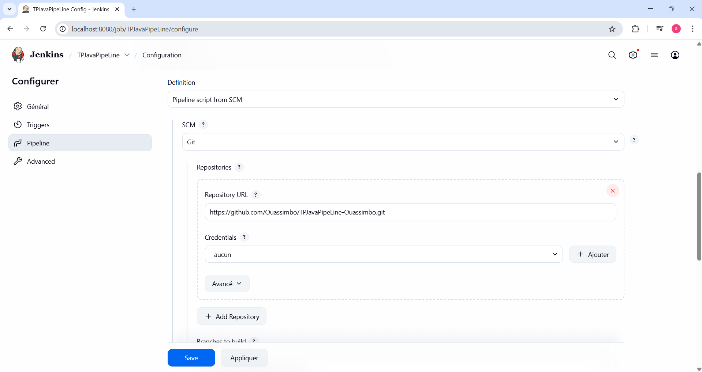

3. Exécution du pipeline Jenkins

3.1 Premier lancement
Lors du premier lancement, Jenkins a :
- Téléchargé l’image Docker Maven
- Récupéré le code depuis GitHub
- Téléchargé les dépendances Maven
- Compilé le projet

3.2 Correction du manifest
Une erreur a été détectée lors de l’exécution du .jar :
no main manifest attribute

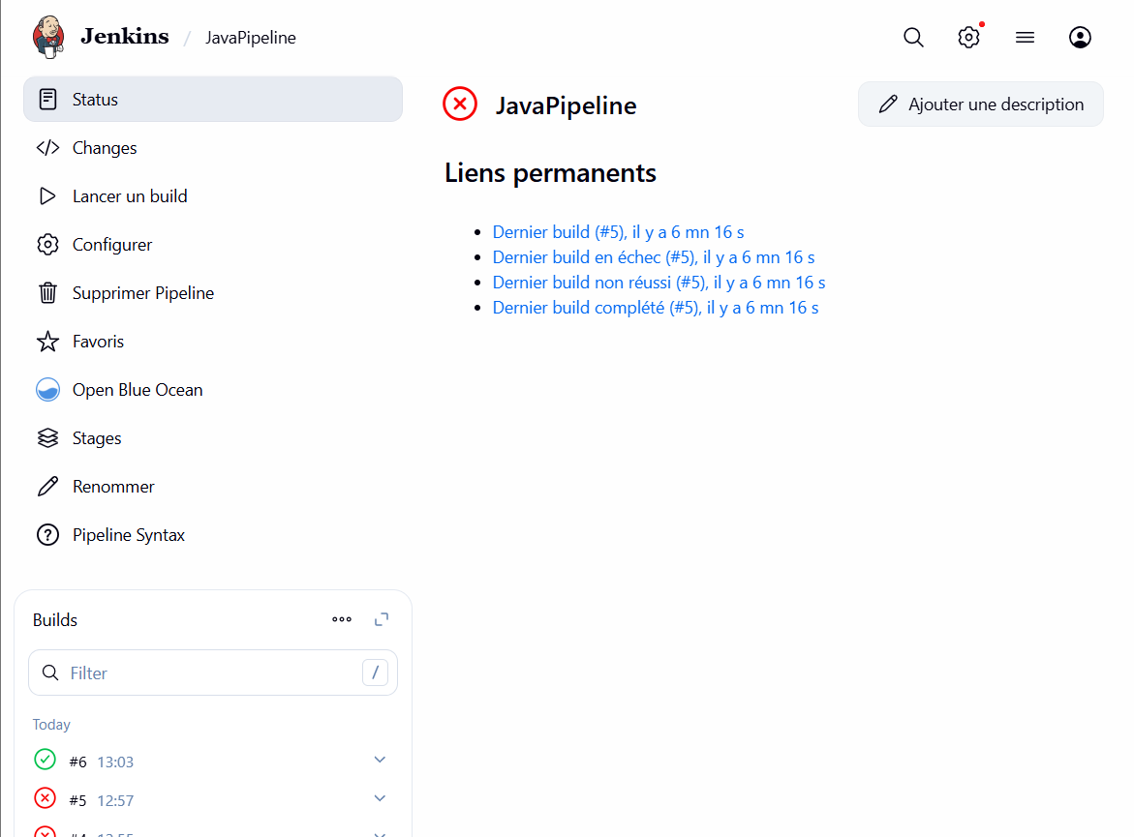
Le fichier pom.xml a été corrigé pour ajouter la classe principale dans le manifest. Après correction, le pipeline a pu exécuter :
Hello Jenkins Pipeline

3.3 Pipeline validé
Après les corrections, le pipeline s’est exécuté avec succès. Les captures d’écran ont été ajoutées dans le README.md :
- Pipeline en cours
- Pipeline SUCCESS
- Console Output
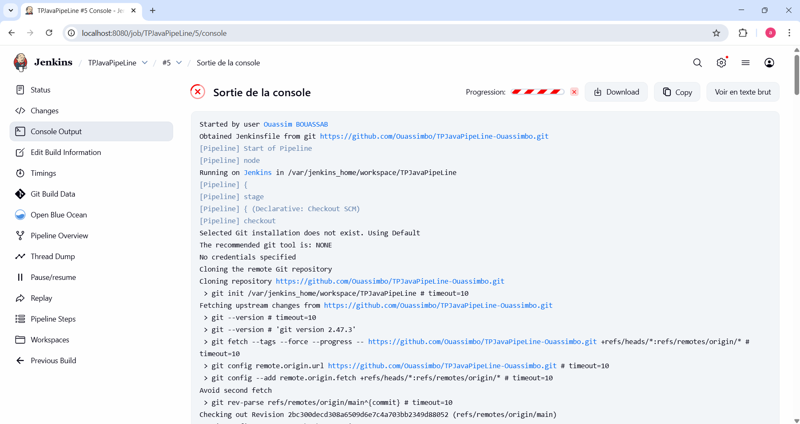

4. Résultat final
Le pipeline Jenkins fonctionne correctement et compile le projet Java sans erreur. L’exécution du .jar confirme que le code fonctionne comme prévu.
Le dépôt GitHub contient :
- Le projet Java Maven
- Le Jenkinsfile
- Les captures d’écran
- Le README.md
- Le présent rapport

Conclusion
Ce TP m’a permis de comprendre et d’appliquer les concepts essentiels de l’intégration continue avec Jenkins. J’ai pu :
- Déployer Jenkins dans Docker
- Configurer un pipeline automatisé
- Compiler un projet Java avec Maven
- Détecter et corriger des erreurs grâce à la console Jenkins
- Intégrer le tout dans un dépôt GitHub propre et structuré
Ce travail illustre l’importance des pipelines CI/CD dans le développement moderne : automatisation, fiabilité et gain de temps.

